Ćwiczenia doskonalące sferę emocjonalno - społeczną

1. Spójrz
Prosimy dziecko, aby usiadło naprzeciwko nas. Następnie pokazujemy dziecku za pomocą mimiki rożne emocje np. smutku, złości, radości. Dziecka zadaniem jest rozpoznanie prezentowanych uczuć przez rodzica i ich nazwanie. Potem następuje zamiana ról. Dziecko dokładnie powtarza widziane wcześniej emocje. Czynność powtarzamy kilkakrotnie.
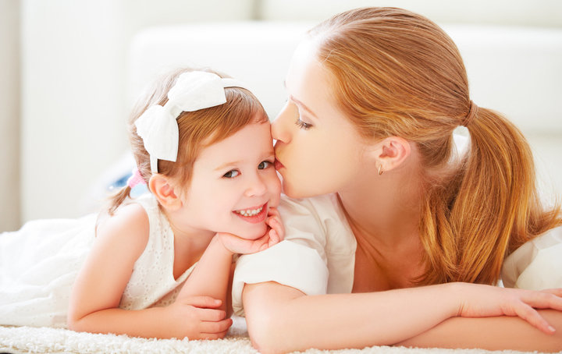

2. Rodzinne fotografie
Potrzebne materiały:
- album rodzinny.
Rodzic wraz z dzieckiem przegląda, wspólnie zdjęcia rodzinne skupiając się na emocjach, które przedstawiają fotografie. Dziecko określa stany emocjonalne, jakie towarzyszą osobom znajdującym się na zdjęciach.
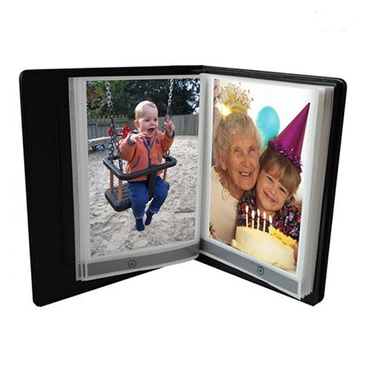
3. Wyrażanie mimiką emocji
Potrzebne materiały:
- ilustrację z emocjami.
Rodzic rozkłada na dywanie ilustrację przedstawiające różne emocje nazywa je. Dziecko przygląda się obrazkom. Następnie otrzymuje od rodzica jedną wybraną ilustrację przedstawiające uczucia np. złość. Wówczas dziecko musi przedstawić te emocje za pomocą miki i gestu.
Ilustracje:
Smutek

Złość
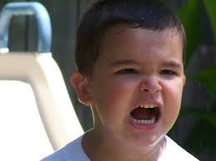
Radość
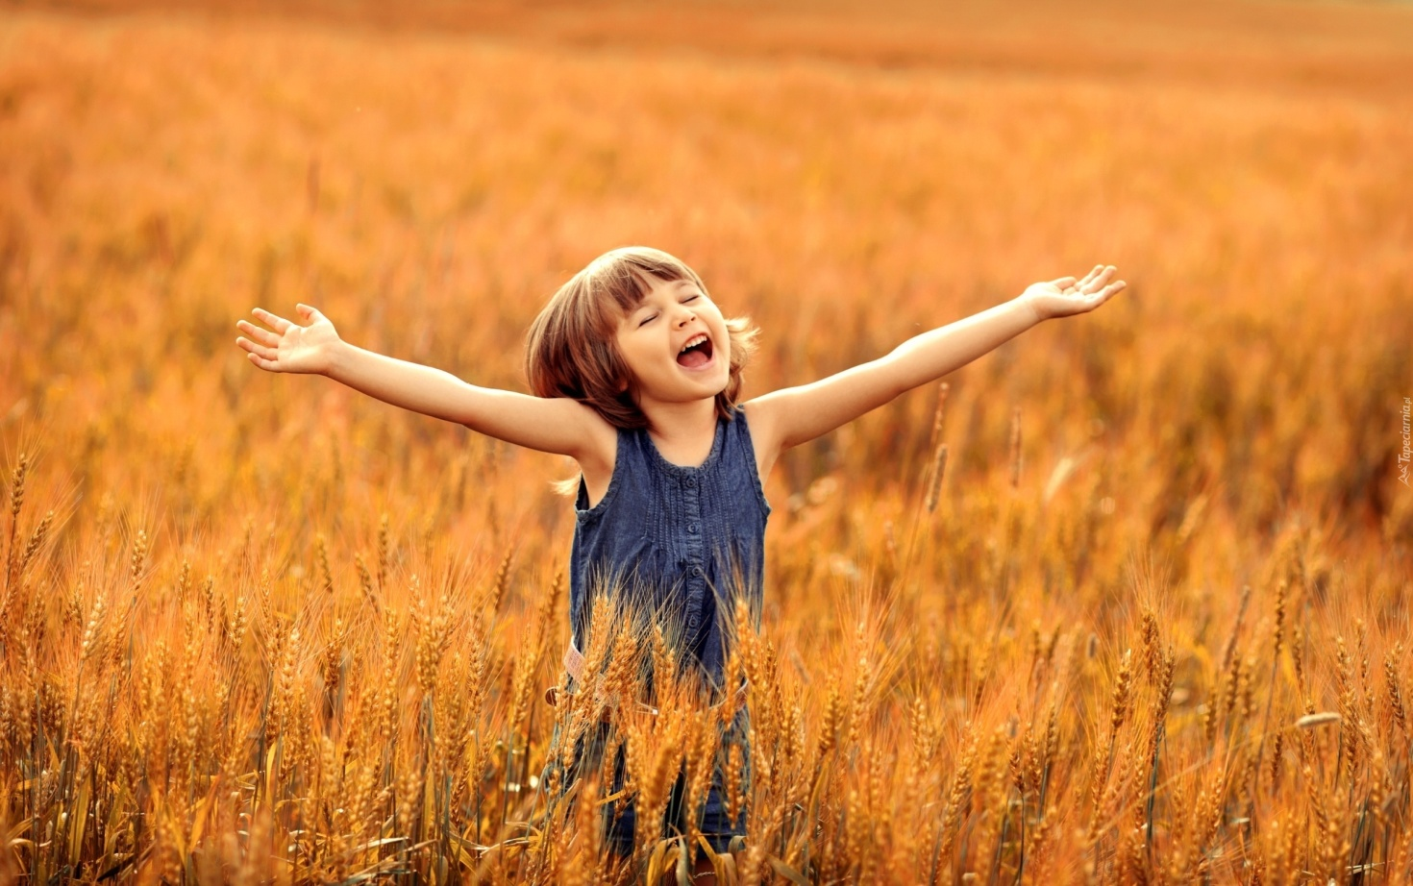
Strach

4. Współdziałanie z drugą osobą
Potrzebne materiały:
- gąbka,
- jedwab,
- bawełna,
- klocki,
- tiul.
Ćwiczenie z wykorzystaniem elementów metody Ruchu Rozwijającego W. Sherborne. Prosimy, aby dziecko usiadało naprzeciwko nas. Następnie opukujemy dłoń dziecka klockiem lubi innym przedmiotem. Masujemy ręce rożnymi, materiałami np. jedwabiem, gąbką. Dziecko dotyka materiałów i bada ich fakturę. Kolejnym krokiem jest kołysanie się na boki w siadzie skrzyżnym. Na koniec dziecko wraz z rodzicem relaksuje się leżąc na dywanie.
